Salvador Dalí

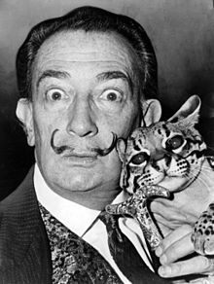

Salvador Dalí nacio en Figueras, España, en el 11 de mayo de 1904. Dalí es conocido por sus cuadros con imágenes surrealistas. Una de sus cuadros más célebres es La persistencia de la memoria, realizado en 1931.
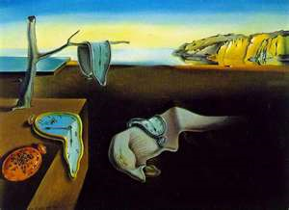
Dalí fue una persona muy interesante con una imaginación grande. Algunos piensan que Dalí es loco porque pintó cuadros raros. Su estilo es muy diferente que los pintores clásicos. Una vez, Dalí dijo, “La única diferencia entre un loco y yo, es que yo no estoy loco”.

En su pintura, Dalí absorbía las influencias de muchos estilos artísticos, desde el academicismo clásico a las vanguardias más rompedoras. Sus influencias clásicas pasaban por Rafael, Bronzino, Zurbarán, Vermeer y, por supuesto, Velázquez.
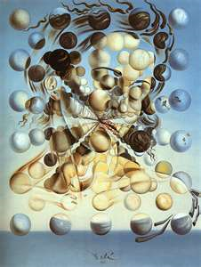
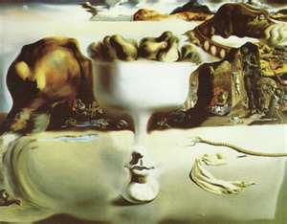
Al final de su carrera, Dalí no se limitó a la pintura, desarrollando nuevos procesos y medios experimentales. Se puede ver su larga exploración artística de juegos visuales. Durante sus últimos años, artistas como Andy Warhol le proclamaron como una de las influencias más notables del pop art.

Dalí también mostró un interés por las ciencias naturales y las matemáticas. Así se observa en muchas de sus obras —sobre todo las creadas en la década de los 50. Según el artista, el cuerno de rinoceronte significaba la geometría divina, puesto que crece en una progresión espiral logarítmica.
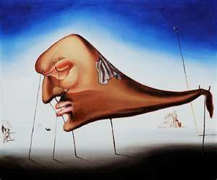
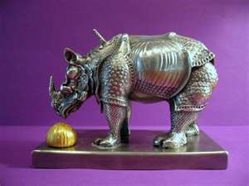

is known for
created
experimental and innovative artists
of course
did not limit himself
developing
demonstrated
especially
horn
logarithmic spiral

